

[www.rtt.ee](http://www.rtt.ee)  
  
**KASSAAPARAADID**







Lisaks GOLD ja CHD.

**Kõige olulisem on teadmine kuidas kassaaparaati kasutada!**

**Meelespea!**

**Korrektselt võetud päevaraportid**

**Õigel ajal lõpetatud perioodid, kui on vajadus kuu raporti järgi.**

**Raportite korrektne dokumenteerimine ja varundamine  
*vajadusel eripaberi kasutamine  
https://rtt.ee/toode/kulumaterjalid/kassaaparaadi-makseterminali-paber/pleekimiskindel-tsekiprinteripaber-80mm-73m/  
Paber, mis ei haju ajas.  
  
Sam4si ja Casio puhul on võimalik võtta ka exceli formaadis raporteid.**

**Märkmed:  
Millised on tänased murekohad?**

|  |  |
| --- | --- |
|  |  |

**Raportite toimimine**

X ehk vaheraport  
X raportit salvestatakse alates viimasest võetud Z raportist.  
X raporti võtmine keset päeva ei nulli päeva raportit.  
Z raport ehk päevalõpu raport.  
 **Mis see tähendab?**

|  |  |
| --- | --- |
|  |  |

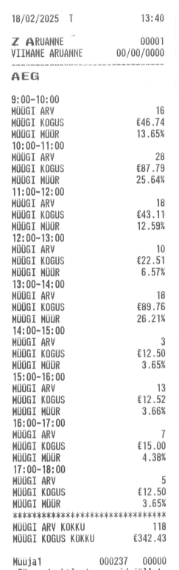

**Andmete väljavõtmine ja analüüs**   
Võtme asendid:  
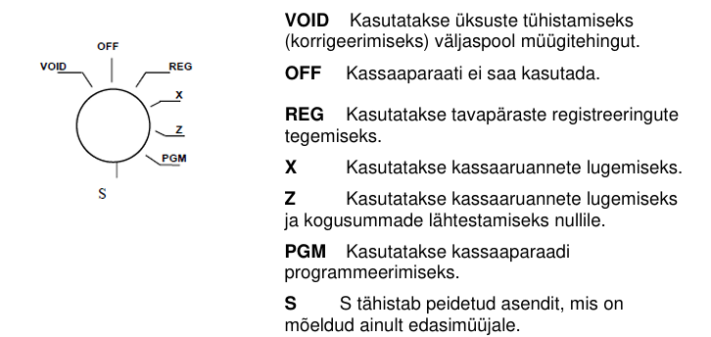

Kuidas välja võtta vajalikud andmed (tootenimetused, kogused, hinnad) kassaaparaadist füüsilise kontrolli käigus;

* Aruande salvestamine SD kaardile kasutades Teenindusreziimi.

* Andmete kasutamine ja analüüsimine järelevalve tarbeks: millele tähelepanu pöörata ja kuidas tuvastada võimalikke rikkumisi.

* X ja Z raportite vahe ja liigid  
Perioodi raport

Tunniraport

Kasutajaraport

EJ ehk Electronic Journal

Kontroll lindi eelised

**Skännersüsteemide kasutusvõimaluste tutvustus**

* Ülevaade skännersüsteemide võimalustest ja potentsiaalist järelevalvetegevustes: mida ja kuidas saab skänneritega tõhusamalt ja täpsemalt kontrollida;

* **Ribakoodi õigel seadistamisel kassapidaja ei eksi!**   
* Etiketiprinteriga ja hinnapüstoliga on võimalik kõik tooted korrektselt hinnastada ja markeerida ning seejärel kassamüügil kasutada.

<https://rtt.ee/toode/printerid/etiketiprinter/etiketiprinter-toshiba-tec-b-fv4d/>

**Skännersüsteemide eelised ja piirangud füüsilisel kontrollil ning hinnang sellele, kas skännerid võiksid olla kasulikud MTA järelevalvetöös.**

Näide:

Kui kasutusel on skänner süsteem, siis pisteliselt kontrollida hindade vastavust tegeliku kaubaga. Sama on täna ka suurtes kaubanduskettides. Hinnasildil on üks hind, aga kassas teine!

**Haldusliides(Espresso)**

